Bước 1: Kiểm tra ô Username

Cách 1 Kiểm tra các thứ nhất #user-name
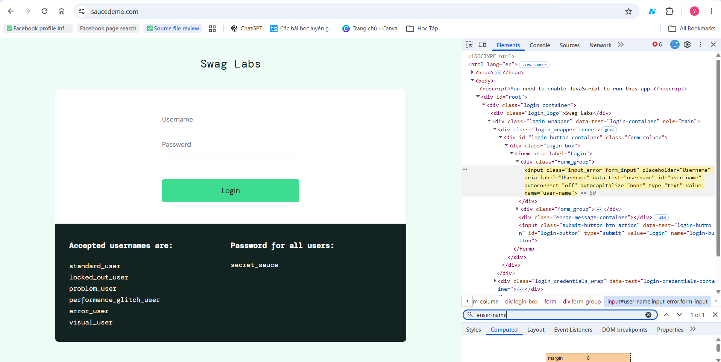

Cách 2: Kiểm tra các thứ nhất [name="user-name"]

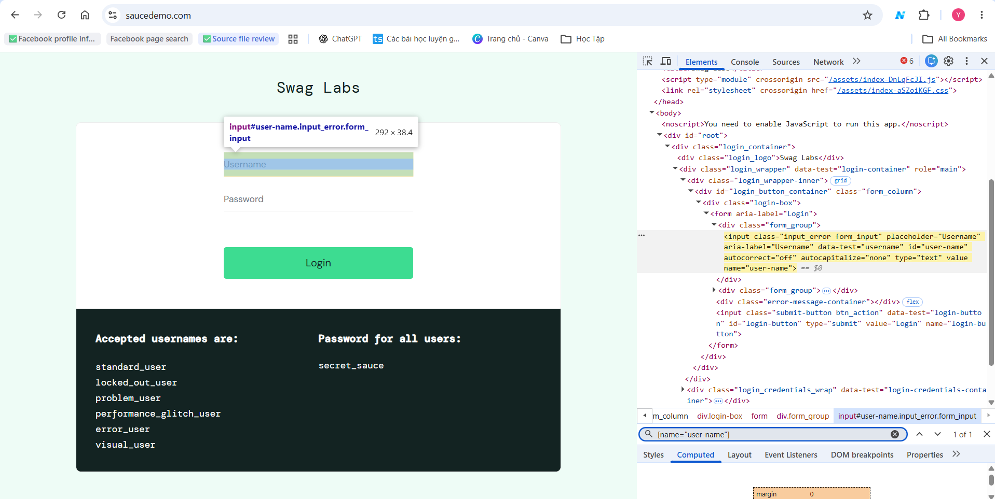

Bước 2: Kiểm tra ô Password

Cách 1: Kiểm tra cách thứ nhất #password
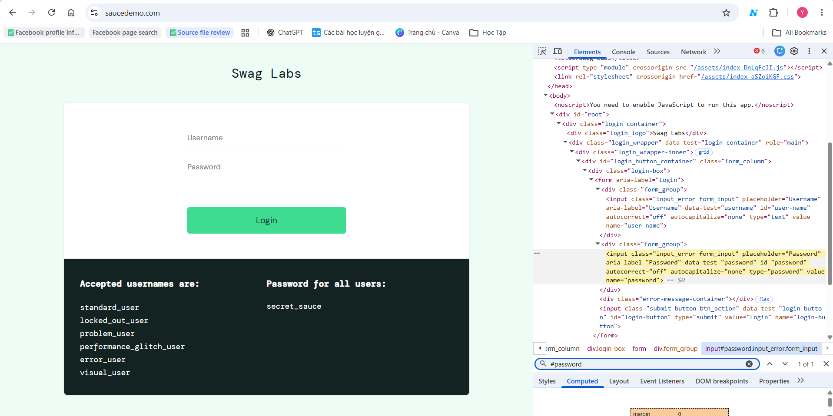

Cách 2: Kiểm tra cách thứ hai [name="password"]
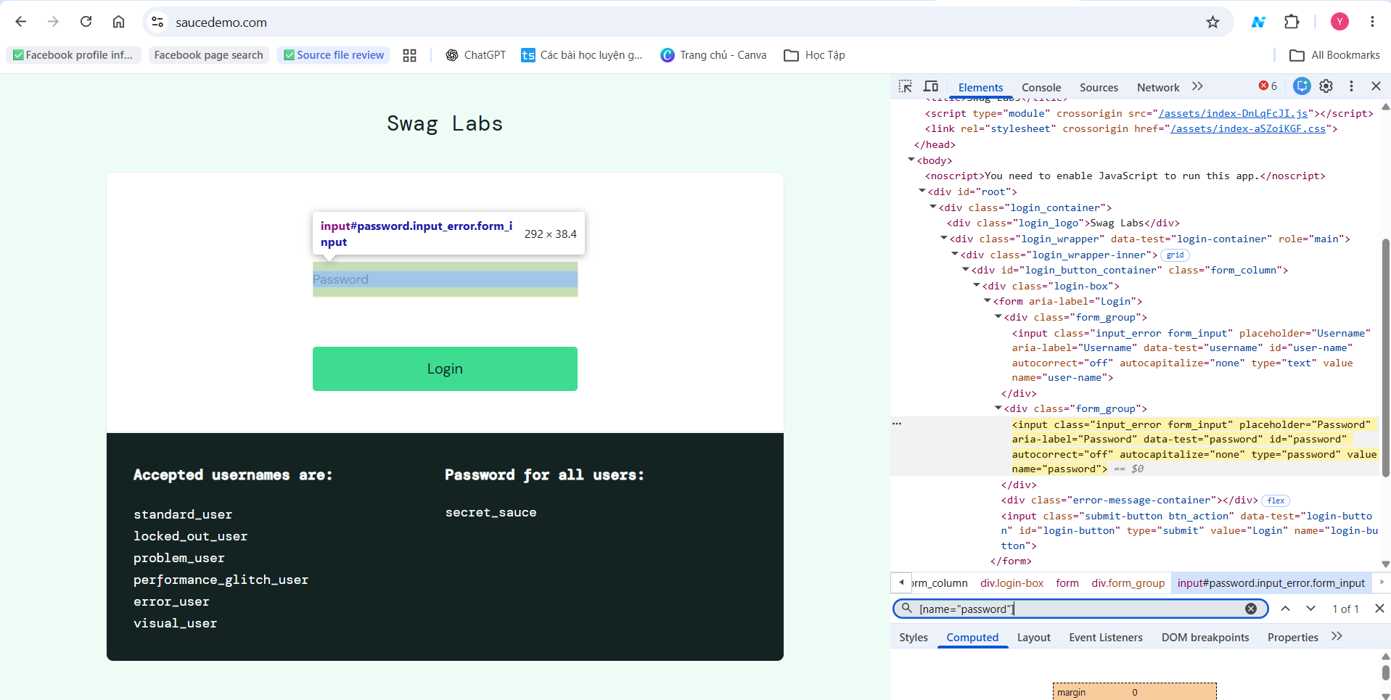

Bước 3: Kiểm tra nút Login
Cách 1: kiểm tra cách thứ nhất #login-button
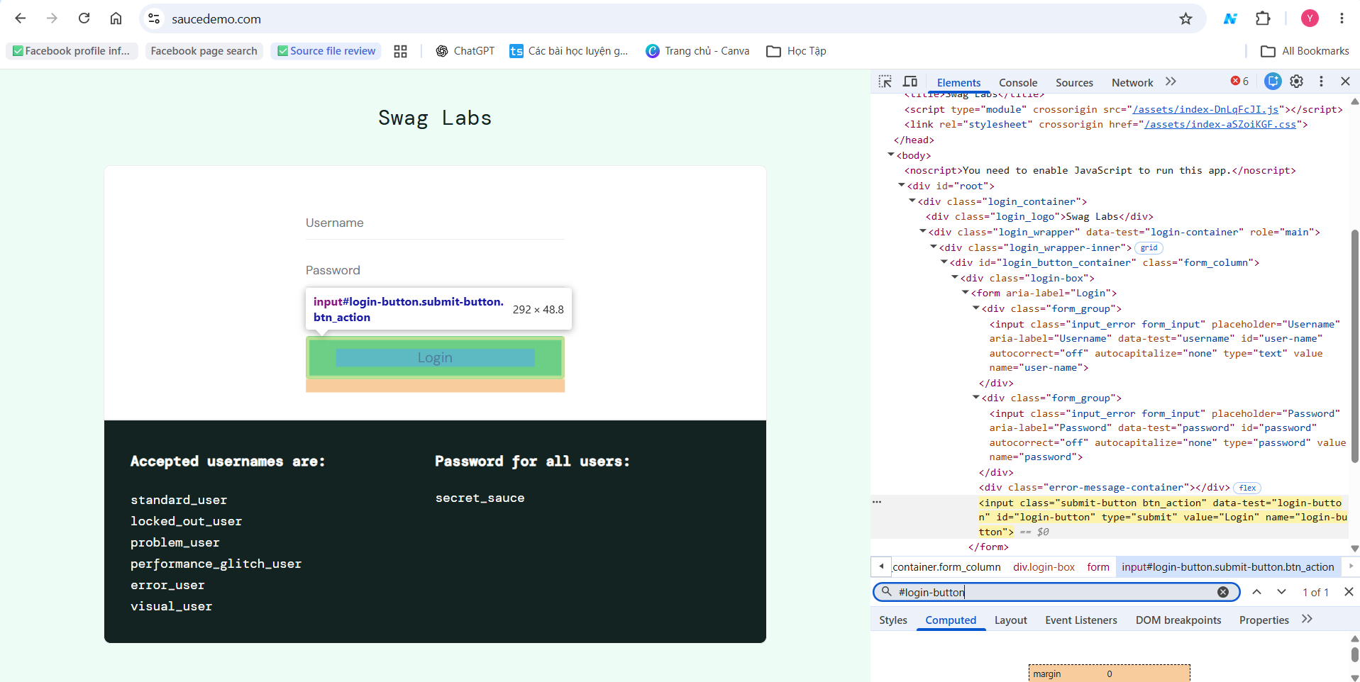

Cách 2: [name="login-button"]
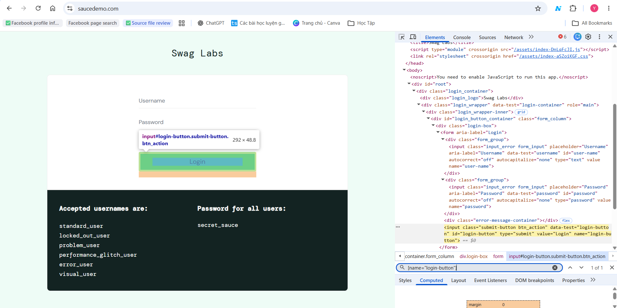

Bước 4: Đăng nhập để kiểm tra sản phẩm
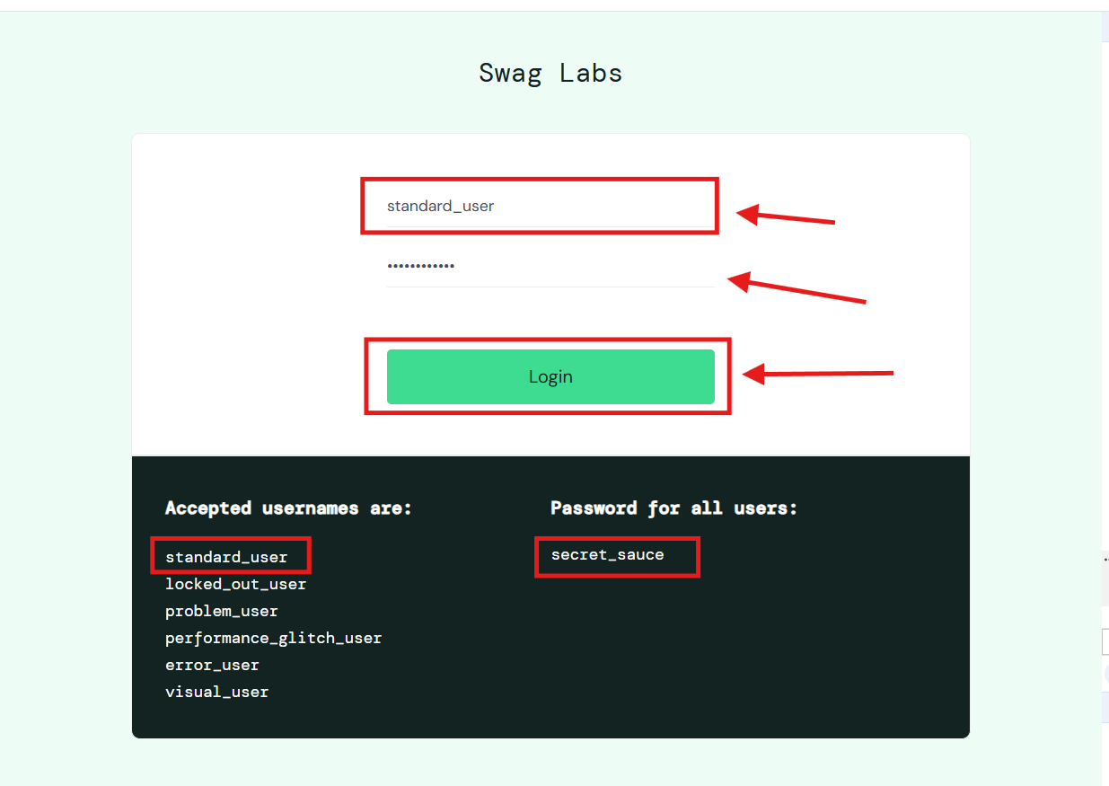
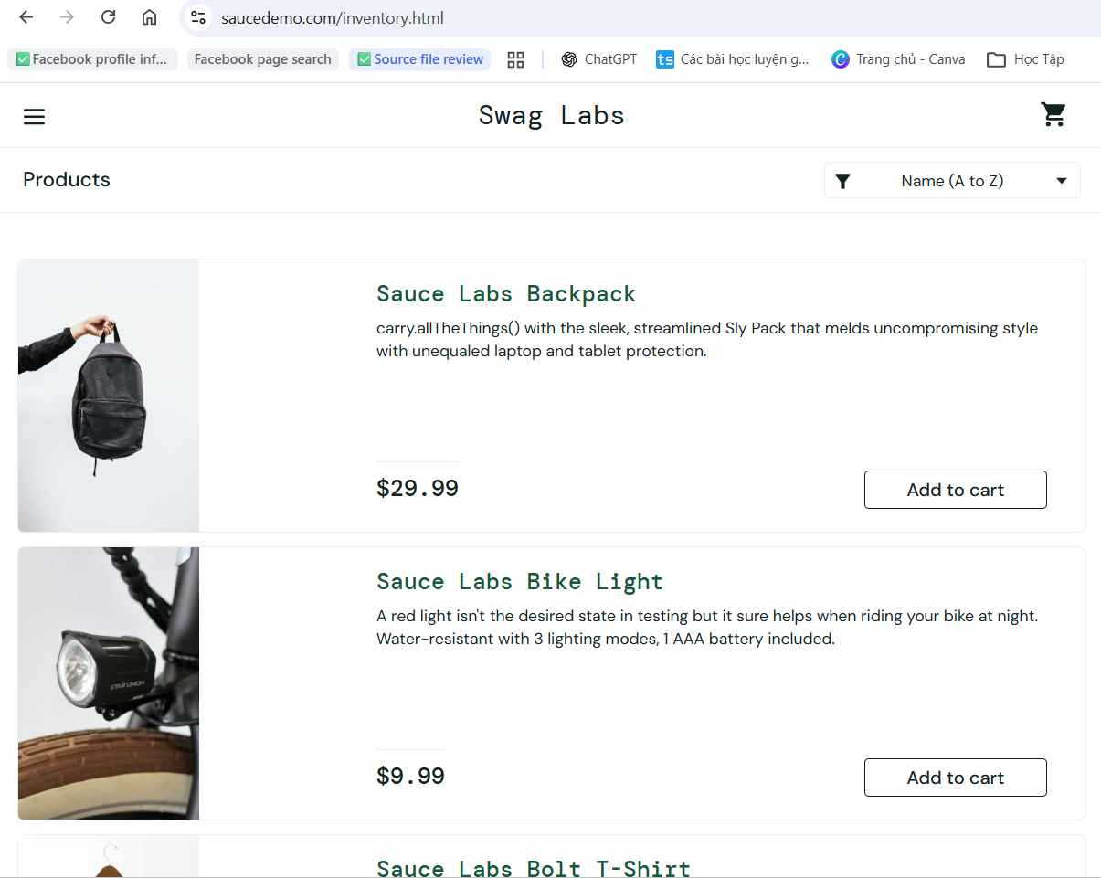

Bước 5: Kiểm tra tên sản phẩm
Cách 1: #item_4_title_link .inventory_item_name

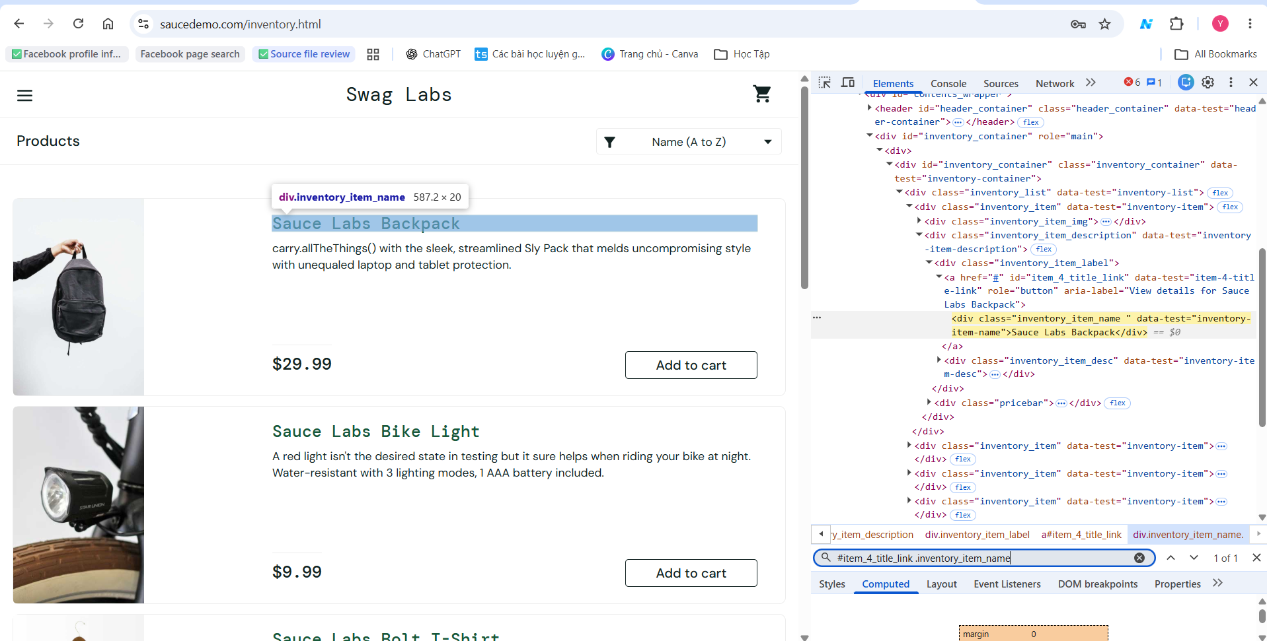

Cách 2: //div[@data-test='inventory-item-name' and normalize-space()='Sauce Labs Backpack']
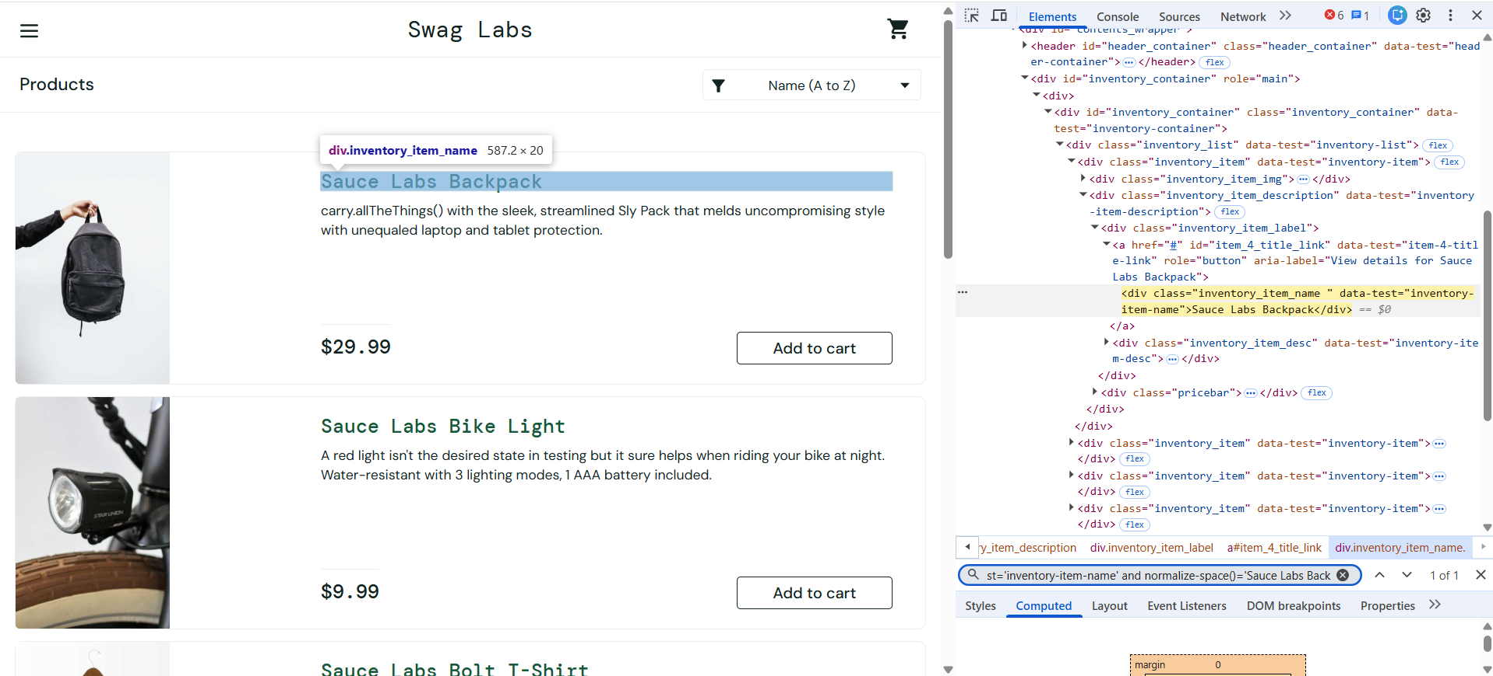

Bước 6: Kiểm tra giá sản phẩm
Cách 1: div.inventory_item:has(#item_4_title_link) .inventory_item_price
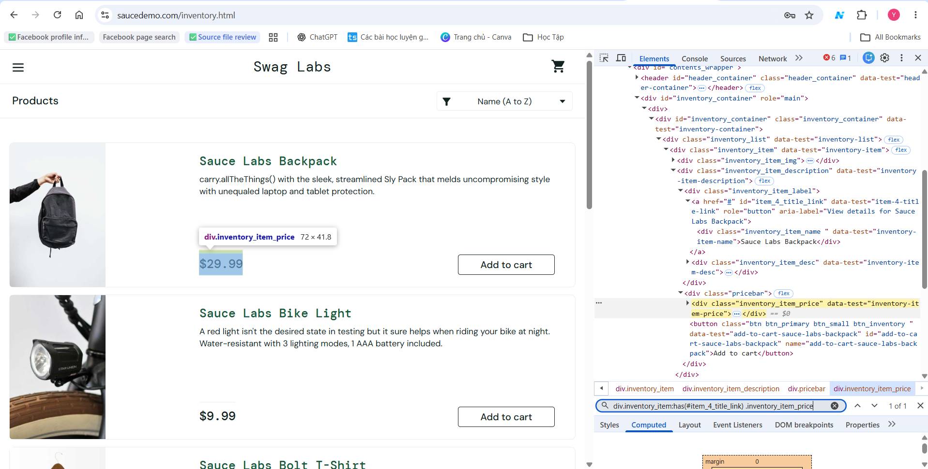

Cách 2: //a[@id='item_4_title_link']/ancestor::div[contains(@class,'inventory_item_description')]//div[@data-test='inventory-item-price']


